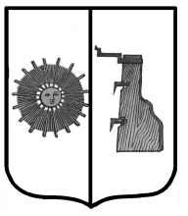

## Российская Федерация

**Администрация Ёгольского сельского поселения Боровичского района Новгородской области**

**РАСПОРЯЖЕНИЕ**

**от 03.03.2022 г. № 10-рг**

**д. Ёгла**

**Об исключении из реестра муниципального имущества.**

На основании договоров купли-продажи земельных участков исключить из реестра муниципального имущества следующие земельные участки:

|  |  |  |  |
| --- | --- | --- | --- |
| №  п/п | Договор купли-продажи | Кадастровый номер земельного участка | Площадь земельного участка, кв. м |
| 1. | Договор купли-продажи земельного участка от 03.02.2022 года | 53:02:0031201:98 | 361 |
| 2. | Договор купли-продажи земельного участка от 03.02.2022 года | 53:02:0031201:100 | 438 |

**Глава сельского поселения Н.В. Герасимов**